Capstone

Junta de vecinos

Integrantes: Miguel Medina, William López
Introducción 4
Problema 5
Solución y beneficios 8
Solución propuesta 8
Principales funcionalidades de la solución: 8
Beneficios directos de la solución 9
Alcance dentro del proyecto (MVP) 11
Fuera de alcance del MVP 12
Supuestos 12
Restricciones 12
Metodología 13
1. Justificación del uso de metodología 13
2. Roles en el equipo 13
3. Artefactos de Scrum 13
4. Ceremonias Scrum 14
5. Duración de Sprints y entregas 14
6. Herramientas de apoyo 14
Requerimientos 15
Requerimientos funcionales (RF) 15
Requerimientos no funcionales (RNF) 17
Diagrama de clases 19
Diagrama ERD 21
Relación entre entidades 23
Valor del ERD 23
Diagrama casos de uso 24
Valor del diagrama 25
Casos de uso (con IDs y breve descripción) 26
Stack tecnológico 27
Frontend 27
Backend (API + vistas) 27
Base de datos 27
Infraestructura 28
Funcionalidades de apoyo (agnósticas) 28
Cronograma 29
Cronograma (12 semanas, Scrum) 29
Hitos globales 29
Plan por sprint (objetivo, tareas clave, entregables) 29
Sprint 0 (Semana 1) – Incepción y preparación 29
Sprint 1 (Semanas 2–3) – Autenticación y padrón 30
Sprint 2 (Semanas 4–5) – Certificados (PDF) y noticias 30
Sprint 3 (Semanas 6–7) – Notificaciones por email + transparencia de solicitudes 30
Sprint 4 (Semanas 8–9) – Recursos y reservas (anti-solape) 31
Sprint 5 (Semanas 10–11) – Incidencias con fotos 31
Sprint 6 (Semana 12) – Cierre, pruebas y documentación 31
Dependencias y buffers 33
RACI (ligero) 33
Costos - Sistema unidad territorial 34
3. Costos de gestión de riesgos y pruebas 35
Gestión de Riesgos 36
1) Matriz de evaluación 36
Plan de Pruebas 38
1) Estrategia 38
2) Criterios de entrada/salida 38
3) Métricas de calidad 39
4) Herramientas 39
6) Casos de prueba esenciales (detallados) 41
7) Severidad y SLA de defectos 42
8) Datos de prueba 43
9) Ambiente de pruebas 43
Conclusión 44

Introducción
El presente plan de proyecto describe el diseño, desarrollo e implementación del Sistema Unidad Territorial, una solución tecnológica orientada a mejorar la gestión de las juntas de vecinos en Chile. Actualmente, muchas de estas organizaciones comunitarias enfrentan dificultades en la administración de trámites, la comunicación con los vecinos, la transparencia de procesos y el acceso equitativo a recursos y actividades.
El objetivo de este plan es establecer una ruta clara y estructurada para el desarrollo del sistema, detallando el problema a abordar, la solución propuesta, los beneficios esperados, el alcance definido, la metodología de trabajo, los requerimientos funcionales y no funcionales, los modelos de análisis y diseño, la tecnología a utilizar, el cronograma de ejecución, los costos asociados y las estrategias de riesgos y pruebas.
El sistema será implementado como un sitio web responsivo, desarrollado con Django y Supabase (PostgreSQL gestionado en la nube), que permitirá a los vecinos y al directorio de la junta gestionar inscripciones, emitir certificados de residencia, publicar noticias, administrar reservas de recursos comunitarios, reportar incidencias con fotos y recibir notificaciones de manera digital. Y en el cumplimiento de estándares de seguridad y calidad.
Este plan servirá como documento guía para los integrantes del equipo de desarrollo, los docentes supervisores y los futuros usuarios, asegurando que el proyecto avance con una visión compartida, metas claras y entregables verificables en cada etapa.

Problema
En la actualidad, las juntas de vecinos en Chile enfrentan una serie de dificultades relacionadas con su gestión administrativa y la comunicación con los habitantes de su unidad territorial. Estas organizaciones, siendo la forma más directa de representación comunitaria, carecen en su mayoría de sistemas tecnológicos que permitan agilizar procesos, mejorar la transparencia y facilitar la participación ciudadana.
Principales problemas identificados:
- Gestión manual y fragmentada: La inscripción de vecinos, emisión de certificados de residencia y postulación a proyectos suele hacerse en papel o con herramientas básicas (Word, Excel, entre otras.), generando duplicidad de datos, errores y lentitud de transmisión.

- Falta de comunicación efectiva: Los avisos, actividades y noticias se difunden en murales físicos o redes sociales informales, dificultando llegar a todos los vecinos, especialmente a adultos mayores o a quienes no usan redes sociales.

- Escasa transparencia y trazabilidad: No existe un sistema centralizado que registre las solicitudes, aprobaciones o rechazos, lo que puede generar desconfianza entre los vecinos al no poder verificar el estado de sus trámites o postulaciones.

- Acceso limitado a recursos comunitarios: La reserva de espacios como canchas, salones o plazas carece de un sistema de gestión en línea, lo que ocasiona conflictos por choques de horarios o falta de control.

- Falta de inclusión digital: Los adultos mayores y vecinos con baja alfabetización digital quedan rezagados en el acceso a trámites y actividades

- Ausencia de un canal de incidencias territoriales: Actualmente no existe una plataforma unificada para que los vecinos reporten problemas comunitarios (ejemplo: luminarias defectuosas, baches, basurales, etc.), dificultando la priorización y gestión de estas incidencias por parte del directorio.

Impacto del problema:
- Retraso en los trámites administrativos (certificados, inscripciones, proyectos, etc.).
- Baja participación en actividades vecinales.
- Conflictos por uso de recursos comunitarios.
- Pérdida de confianza y baja percepción de transparencia en la gestión.
- Exclusión de ciertos segmentos de la población (adultos mayores).
- Ineficiencia en la atención de problemas del barrio que afectan a la calidad de vida.

Métricas y ejemplos:
- Gestión manual y fragmentada:

Métrica: Tiempo promedio para tramitar una inscripción o certificado.

Ejemplo: “Actualmente, la emisión de un certificado de residencia puede tardar entre 2 y 5 días hábiles, dado que se procesa manualmente en papel o Excel, retrasando la entrega al vecino.”

- Falta de comunicación efectiva:

Métrica: Canales utilizados.

Ejemplo: “De 50 vecinos, solo 15 marcan como visto el correo de la junta de vecinos.”

- Escasa transparencia y trazabilidad:

Métrica: Porcentaje de reservas realizadas por los vecinos.

Ejemplo: “Los vecinos realizan reservas para actividades vecinales, un 60% de los postulantes no recibió una confirmación clara de si su solicitud fue recibida ni en qué estado estaba.”

- Acceso limitado a recursos comunitarios:

Métrica: Conflicto por reservas.

Ejemplo: “En promedio, se producen de 3 a 5 conflictos mensuales por doble reserva de canchas o salones debido a la gestión manual en un cuaderno físico.”
- Falta de inclusión digital (adulto mayor)

Métrica: Accesibilidad a trámites.

Ejemplo: “Actualmente, los adultos mayores deben acudir físicamente a la sede vecinal, lo que limita su participación.”

- Ausencia de canal de incidencias territoriales:
Métrica: Número de incidencias comunitarias sin canal formal.
Ejemplo: “En promedio, se presentan 10 reclamos mensuales (baches, luminarias apagadas, basurales, entre otras.), que se pierden en conversaciones informales que no tienen seguimiento.”

Solución y beneficios

Solución propuesta
El proyecto plantea el desarrollo de un sistema web responsivo para la gestión de las juntas de vecinos, diseñado con criterios de usabilidad, seguridad y accesibilidad. El sistema busca digitalizar y centralizar los procesos clave de la organización, permitiendo una gestión más eficiente, transparente e inclusiva.

Principales funcionalidades de la solución:

- Gestión de vecinos y trámites en línea:

- Registro y validación digital de vecinos.
- Solicitud y emisión de certificados de residencia y salvoconductos con firma digital simple.
- Padrón actualizado en tiempo real, reduciendo errores y duplicidades.

- Comunicación centralizada y multicanal

- Módulo de noticias y avisos publicados en el sitio web.
- Notificaciones por email en el MVP.

- Transparencia y trazabilidad de solicitudes:
.
- Resoluciones accesibles tanto para el directorio como para los vecinos.

- Gestión de recursos comunitarios:

- Calendario digital para reservar canchas, salones o plazas.
- Sistema de aprobación/rechazo con notificaciones automáticas.
- Evita conflictos por doble reserva y mejora la utilización de los espacios.

- Gestión de incidencias comunitarias con foto

- Módulo para que los vecinos reporten problemas (ejemplo: luminarias apagadas, baches, basurales, etc.) con fotos.
- priorizadas por urgencia y frecuencia.
- Fomenta la participación activa y mejora la capacidad de respuesta de la junta.

Beneficios directos de la solución
- Agilidad en los trámites:

Indicador: Reducción del tiempo promedio de emisión de certificados de residencia de 2-5 días a menos de 24 horas.

Beneficio: Mayor eficiencia administrativa y satisfacción ciudadana.

- Mejora en la comunicación con vecinos:

Indicador: Aumento de la cobertura de comunicación oficial de un 40% a más del 80% de los vecinos en los primeros 6 meses.

Beneficio: Mayor asistencia a actividades y mejor difusión de información relevante.

- Transparencia en la gestión:

Indicador: Disminución de solicitudes sin seguimiento informado de un 60% al 0%.

Beneficio: Refuerzo de la confianza de la directiva vecinal.

- Uso eficiente de recursos comunitarios:

Indicador: Reducción de conflictos de doble reserva de 3-5 casos mensuales a 0.

Beneficio: Aprovechamiento óptimo de canchas, salas y espacios comunitarios.
- Inclusión de adultos mayores:

Indicador: Aumento del acceso de adultos mayores a trámites en línea de 10% a 50% en el primer año.

Beneficio: Participación más equitativa e integración de un grupo históricamente rezagado.

- Gestión de incidencias territoriales:

Indicador: Registro formal de al menos 80% de incidencias comunitarias y reducción del tiempo de respuesta de 30 días promedio a 10-15 días.

Beneficio: Mayor rapidez en la solución de problemas barriales y mejor calidad de vida en la comunidad, también aumentando la participación ciudadana.

Alcance dentro del proyecto (MVP)
El sistema a desarrollar corresponde a un sitio web responsivo para la gestión de las juntas de vecinos, orientado a resolver los problemas identificados y entregar beneficios concretos a la comunidad. El alcance se define en dos niveles: MVP (Producto Mínimo Viable) y futuras extensiones (fuera de alcance del presente proyecto, pero posibles de considerar en etapas posteriores).

- Gestión de vecinos y trámites
  - Registro y validación digital de vecinos.
  - Solicitud y emisión de certificados de residencia y salvoconductos.
  - Padrón actualizado en tiempo real.
- Comunicación y noticias
  - Módulo de publicación de noticias, avisos y actividades.
  - Notificaciones automáticas por la página web.
- Transparencia
  - Facilidad de comunicación y solicitudes de documentos.
- Gestión de recursos comunitarios
  - Calendario digital de reservas (canchas, salones, plazas).
  - Sistema de aprobación/rechazo con notificación automática.
- Gestión de incidencias comunitarias
  - Módulo para reportar incidencias con foto.

Fuera de alcance del MVP
- Integración con WhatsApp Business API o SMS (planificado como mejora futura).
- Encuestas o votaciones digitales de vecinos.
- Portal de transparencia ampliado (presupuestos, balances, actas públicas).
- Firma electrónica avanzada para resoluciones legales.
- Aplicación móvil nativa (el sistema será web responsivo).

Supuestos
- Se dispone de un hosting web y base de datos en la nube de bajo costo (ejemplo: Render, Railway, Vercel).
- Los usuarios principales (directorio de la junta) contarán con capacitación básica para operar el sistema.
- Los vecinos tienen acceso mínimo a un navegador web desde PC o smartphone.

Restricciones
- El proyecto se desarrollará en un plazo máximo de 12–14 semanas.
- El equipo está compuesto por dos integrantes, lo que limita el alcance a funcionalidades críticas.
- El presupuesto contempla costos mínimos de infraestructura (uso de servicios gratuitos o de bajo costo en la nube).

Metodología
Para el desarrollo del Sistema Unidad Territorial se empleará la metodología de desarrollo Iterativa e Incremental, adecuada para el proyecto.
Esta metodología permite dividir el trabajo en ciclos cortos de 2 semanas, denominados iteraciones, en los cuales se entrega una versión parcial y funcional del sistema. Cada iteración agrega nuevas funcionalidades sobre la base previamente desarrollada, asegurando progreso constante, validación continua y reducción de riesgos.

Justificación del uso de Iterativa-Incremental
- Permite entregar versiones funcionales tempranas del sistema, facilitando la validación.
- Reduce el riesgo de errores acumulados, ya que cada iteración se prueba y documenta antes de continuar.
- Favorece la adaptabilidad: los módulos pueden priorizarse o ajustarse en función del tiempo disponible y las dificultades encontradas.

Roles en el equipo
- Equipo de desarrollo (2 integrantes): responsables del análisis, diseño, codificación, pruebas y documentación del sistema.
- Docentes supervisores: actúan como revisores externos, validando el avance en cada iteración y asegurando el cumplimiento de objetivos académicos.

Estructura de trabajo en iteraciones
- Planificación de iteración: se definen los módulos a implementar en el ciclo (ejemplo: padrón, certificados).
- Desarrollo y pruebas: se codifican las funcionalidades y se ejecutan pruebas unitarias, de integración y de validación.
- Entrega incremental: al cierre de la iteración se entrega un sistema ejecutable con las nuevas funciones añadidas.
- Revisión y ajustes: se documentan avances, se identifican problemas y se ajusta el plan para la siguiente iteración.

Entregables por iteración
- Versión parcial del sistema con funcionalidades completas y probadas.
- Documentación técnica y de usuario actualizada.
- Evidencias de pruebas (reportes, capturas, logs).

Requerimientos

Requerimientos funcionales (RF)

ID | Nombre | Descripción | Prioridad | Criterios de aceptación
RF01 | Autenticación y roles (RBAC) | El sistema debe permitir autenticación de usuarios y asignación de roles. | Obligatorio | -Usuarios creados/inactivados. -Acceso restringido. -Recuperación de contraseña por email.
RF02 | Registro e inscripción de vecinos | El sistema debe permitir la inscripción online de vecinos y validación del directorio. | Obligatorio | -Formulario público. -Flujo de aprobación. -Evidencias adjuntas seguras.
RF03 | Padrón y gestión de vecinos | Visualizar, buscar y actualizar el padrón de vecinos. | Obligatorio | -Búsqueda por RUT. -Historial de cambios. -Exportación CSV.
RF04 | Solicitud y emisión de certificados | Solicitar, revisar y emitir certificados en PDF. | Obligatorio | -Flujo completo.  -PDF con folio. -Verificación vía endpoint.
RF05 | Notificaciones por la página (MVP) | Enviar notificaciones automáticas a los usuarios. | Obligatorio | -Plantillas.  -Log de envío. -Reintentos ante fallo.
RF06 | Módulo de noticias y avisos | Crear, editar, publicar y listar noticias/avisos. | Obligatorio | -Editor básico.  -Portada pública. -Registro de autor.
RF07 | Gestión de recursos y reservas | Administrar inventario de espacios y reservas con aprobación. | Obligatorio | -Calendario.  -Flujo de aprobación. -Evitar la doble reserva.
RF08 | Gestión de incidencias con fotos | Reportar incidencias con foto . | Obligatorio | -Formulario con foto/mapa.  -Tablero de gestión.
RF09 | Administración de contenidos y archivos | Cargar y gestionar archivos (actas, reglamentos, afiches). | Deseable | -Tipos permitidos. -Metadatos.  -Descarga pública.
RF10 | Gestión de configuraciones básicas | Ajustar textos institucionales, datos de junta, plantillas de correo. | Deseable | -CRUD validado. -Rollback simple.
RF15 | Verificación pública de certificados | Permitir validar certificados. | Obligatorio | -Página pública /verify. -Estatus validado/invalidado.

Requerimientos no funcionales (RNF)
ID | Nombre | Descripción | Prioridad | Criterios de aceptación
RNF01 | Rendimiento | El sistema debe responder en p95 < 800 ms para operaciones estándar. | Obligatorio | -Pruebas de carga. -Páginas pesadas < 1200 ms.
RNF02 | Disponibilidad | Disponibilidad mensual ≥ 99,0% en el MVP. | Deseable | -Monitoreo básico. -Ventanas de mantenimiento notificadas.
RNF03 | Seguridad | Cifrado TLS 1.2+, sesiones seguras, RBAC, protección OWASP. | Obligatorio | -Checklist sin hallazgos críticos.  -Hashing robusto.
RNF04 | Privacidad y datos personales | Consentimiento, minimización y eliminación de datos. | Obligatorio | -Consentimiento explícito.  -Función de eliminación/anonimización.
RNF05 | Usabilidad | SUS ≥ 80 en pruebas con usuarios del directorio. | Deseable | -Tareas clave en < 3 min por usuarios no técnicos.
RNF06 | Accesibilidad | Cumplir WCAG 2.2 AA en vistas principales. | Obligatorio | -Contrastes. -Navegación por teclado.  -Textos alternativos.
RNF07 | Compatibilidad/Portabilidad | Funciona en navegadores modernos y móviles. | Deseable | -Tests responsivos. -Compatibilidad con Chrome, Firefox, Edge, iOS, Android.
RNF08 | Mantenibilidad/CI-CD | Código con linting, tests y pipeline CI/CD. | Deseable | -Cobertura backend ≥ 60%.  -Builds reproducibles con Docker.

Diagrama de clases
El diagrama de clases del Sistema Unidad Territorial representa la estructura estática del software, mostrando las entidades principales, sus atributos y las relaciones entre ellas. Este modelo permite visualizar cómo se organiza la información en el sistema y cómo interactúan los distintos módulos para dar soporte a los procesos de la junta de vecinos.

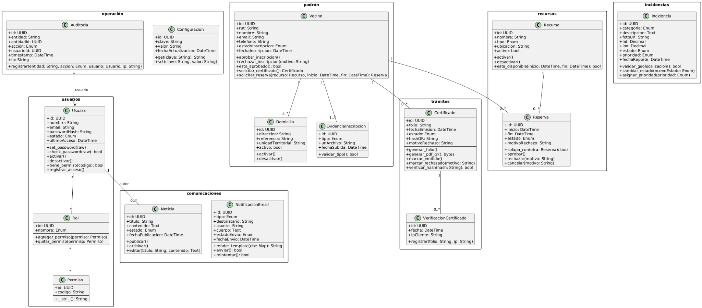
Durante la implementación del MVP se priorizaron las entidades relacionadas con usuarios, vecinos, avisos, reuniones, reservas, pagos, incidencias y documentos.
Entidades como Certificado, VerificaciónCertificado, Auditoría, Configuración avanzada y Notificación por email se mantuvieron en el diseño conceptual, pero no se materializaron en el esquema final de la base de datos de esta versión.

En el esquema se identifican seis dominios clave:
- Usuarios: Gestiona la autenticación y los roles del sistema. Incluye las clases Usuario, Rol y Permiso, que permiten implementar un modelo de control de acceso basado en roles (RBAC).
- Padrón: Contiene la información de los vecinos (Vecino), sus domicilios (Domicilio) y las evidencias que respaldan su inscripción (Evidencia/Inscripción). Un vecino aprobado en el padrón es requisito para acceder a trámites y reservas.
- Trámites: Modela la emisión de certificados (Certificado) y su validación (Verificación/Certificado), asegurando unicidad de folio.
- Comunicaciones: Incluye la publicación de noticias (Noticia) y el envío de notificaciones por correo electrónico (Notificación/Email) a los vecinos.
- Recursos y Reservas: Define los recursos comunitarios (Recurso) y su uso mediante reservas (Reserva), con reglas que eviten solapamientos en los mismos intervalos de tiempo.
- Incidencias: Representa los reportes ciudadanos (Incidencia) con fotos, permitiendo a la directiva gestionarlas.
- Operación: Se incluyen mecanismos de auditoría (Auditoría) para registrar acciones críticas y configuración (Configuración) para parámetros del sistema.
El diagrama destaca relaciones importantes como:
- Vecino–Certificado (un vecino puede tener varios certificados),
- Recurso–Reserva (un recurso admite múltiples reservas no solapadas),
- Vecino–Incidencia (un vecino puede reportar varias incidencias),
- Usuario–Rol–Permiso (para control de accesos y responsabilidades).
En conjunto, este modelo proporciona una visión integral y modular del sistema, garantizando consistencia de datos, seguridad en los accesos y trazabilidad de las operaciones, lo que respalda los objetivos funcionales y no funcionales definidos en el proyecto.

Diagrama ERD
El diagrama entidad–relación (ERD) del Sistema Unidad Territorial muestra la estructura lógica de la base de datos en Supabase (PostgreSQL administrada en la nube), especificando tablas, atributos, claves primarias y relaciones entre entidades. El modelo actual se centra en la gestión de vecinos, recursos comunitarios, trámites de certificados, reservas, incidencias, noticias y la auditoría de acciones.
Este esquema garantiza la integridad referencial, la consistencia de los datos y la trazabilidad de los procesos definidos en los requerimientos del sistema.

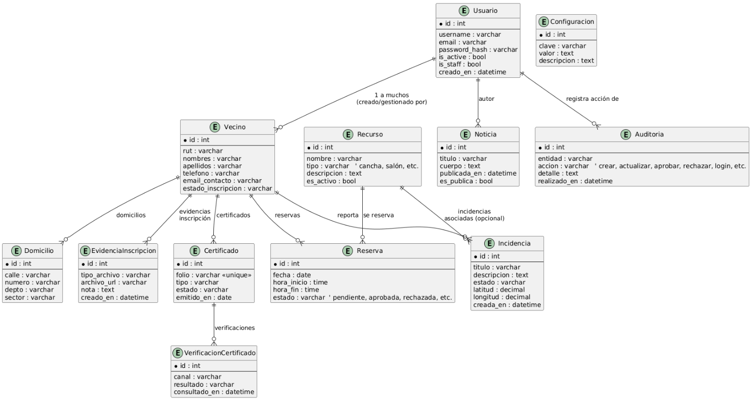
En el esquema se distinguen las siguientes entidades principales:
- Usuarios: Contienen las credenciales y atributos básicos de las cuentas que acceden al sistema (username, email, hash de contraseña, flags de estado, etc.).
Los usuarios administradores son quienes crean o gestionan vecinos, publican noticias y quedan registrados en la tabla de auditoría cuando realizan acciones críticas.
- Vecinos: Registran la información personal y de inscripción de cada habitante de la unidad territorial (RUT, nombres, apellidos, teléfono de contacto, estado de inscripción, email de contacto).
Se relacionan con domicilios, evidencias de inscripción, certificados, reservas e incidencias asociadas a ese vecino.
- Certificados: Representan los documentos oficiales emitidos a favor de un vecino (por ejemplo certificados de residencia), con atributos como folio único, tipo, estado y fecha de emisión.
Se complementan con la tabla VerificaciónCertificado, que registra las consultas externas realizadas para validar un certificado (canal de consulta, resultado, fecha/hora).
- Recursos y Reservas:
  - Recursos: representan los bienes comunitarios administrados por la junta (canchas, salón de eventos u otros espacios), con su nombre, tipo, descripción y estado de actividad.
  - Reservas: registran el uso de esos recursos por parte de los vecinos, indicando fecha, hora de inicio/fin y estado de la solicitud (pendiente, aprobada, rechazada, etc.).
Esta dupla permite controlar el calendario de uso de los espacios comunitarios y evitar conflictos de horario.

- Incidencias: Modelan los reportes ciudadanos sobre problemas o situaciones en la comunidad (por ejemplo luminarias en mal estado, ruidos, etc.).
Cada incidencia incluye título y descripción para que la junta pueda ver cómo gestionar la incidencia,
- Avisos: Recogen las publicaciones informativas que la directiva comparte con la comunidad (Actividades, comunicados, recordatorios).
Cada noticia está vinculada a un usuario autor y puede marcarse como pública o no, así como registrar la fecha de publicación.
- Evidencia de inscripción y domicilios:
EvidenciaInscripcion: almacena los archivos o referencias que respaldan la inscripción de un vecino (por ejemplo comprobantes subidos, con tipo de archivo, URL y nota).
Domicilio: representa la dirección asociada al vecino (calle, número, departamento, sector, etc.).
Estas entidades complementan el padrón de vecinos y dan soporte a los procesos de validación de residencia.
- Auditoría y Configuración:
  - Auditoría: registra las acciones relevantes realizadas en el sistema (crear, actualizar, aprobar, rechazar, login, etc.), indicando qué usuario actuó, sobre qué entidad y con qué detalle, junto con la fecha y hora.
  - Configuración: almacena parámetros globales del sistema mediante pares clave–valor (por ejemplo ajustes de correos, límites o textos parametrizables).

Relación entre entidades
- Un Usuario puede estar vinculado a uno o varios Vecinos como creador o gestor de su ficha, y a la vez:
  - Es autor de Noticias.
  - Aparece como responsable en los registros de Auditoría cuando realiza acciones críticas.
- Un vecino puede tener múltiples Certificados, Reservas, Incidencias, Domicilios y Evidencias de inscripción, lo que permite mantener un historial completo de trámites y antecedentes asociados a la persona.
- Un Certificado pertenece a un vecino y puede ser verificado muchas veces a través de la tabla VerificaciónCertificado, donde se registran las consultas realizadas por terceros.
- Un Recurso puede tener múltiples Reservas asociadas en distintos días y horarios.
Cada Reserva vincula exactamente a un Vecino con un Recurso concreto, representando una solicitud de uso de ese espacio comunitario.
- Una Incidencia está reportada por un vecino y puede asociarse opcionalmente a un recurso específico (por ejemplo una plaza o cancha), lo que facilita la gestión y seguimiento de los problemas reportados.
- Las principales reglas de negocio se refuerzan mediante restricciones en el modelo:
  - El folio del certificado debe ser único en la base de datos.
  - Las reservas no pueden solaparse en el mismo recurso y en el mismo intervalo de tiempo.
  - Una incidencia debe tener coordenadas válidas dentro del polígono de la unidad territorial cuando se registre con ubicación geográfica.

Valor del ERD
El modelo ERD actualizado asegura que todos los procesos clave del sistema inscripción de vecinos, gestión de certificados, reservas de recursos, registro de incidencias, publicación de noticias, envío de notificaciones y auditoría de acciones estén respaldados por una base de datos normalizada, con integridad y consistencia.
Además, al separar claramente las entidades (vecinos, recursos, certificados, reservas, incidencias, noticias y auditoría) se facilita la escalabilidad y se deja preparado el sistema para futuras integraciones, como notificaciones externas o plataformas de participación ciudadana.

Diagrama casos de uso
El sistema “Junta UT” contempla funcionalidades específicas para dos grandes tipos de usuarios:
- Vecinos, quienes utilizan el sistema para informarse, gestionar reservas, pagos e incidencias.
- La Directiva, compuesta por Presidente, Secretario, Tesorero y Delegado, quienes administran los módulos internos del sistema (avisos, pagos, reservas, incidencias, documentos, inscripciones y gestión de vecinos).
Debido a la diferencia de responsabilidades y alcance de funcionalidades, los casos de uso se presentan separados por rol, lo cual mejora la claridad del diagrama y la interpretación general del sistema.

4.1 Casos de uso – Vecino
El usuario vecino utiliza el sistema con el objetivo de participar de las actividades de la comunidad y mantenerse informado. Entre sus acciones principales se incluyen:
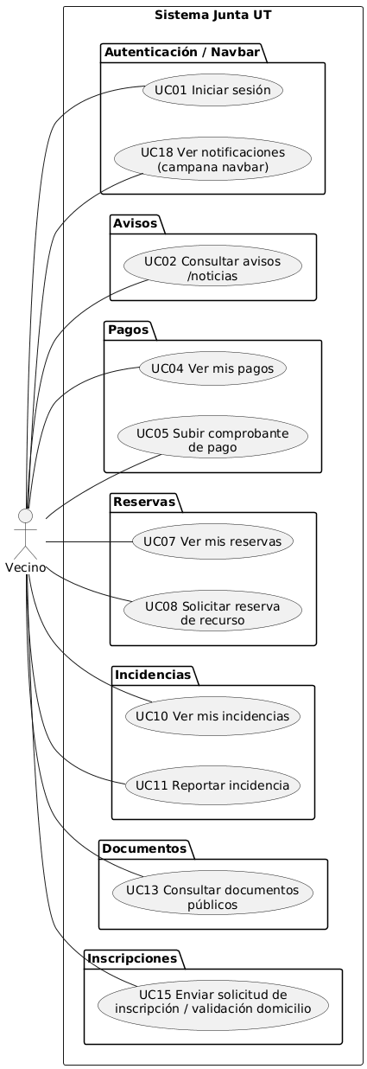

4.2 Casos de uso – Directiva
Los usuarios pertenecientes a la directiva poseen funciones administrativas, tales como gestión de avisos, reservas, incidencias, inscripciones, pagos y supervisión de vecinos.
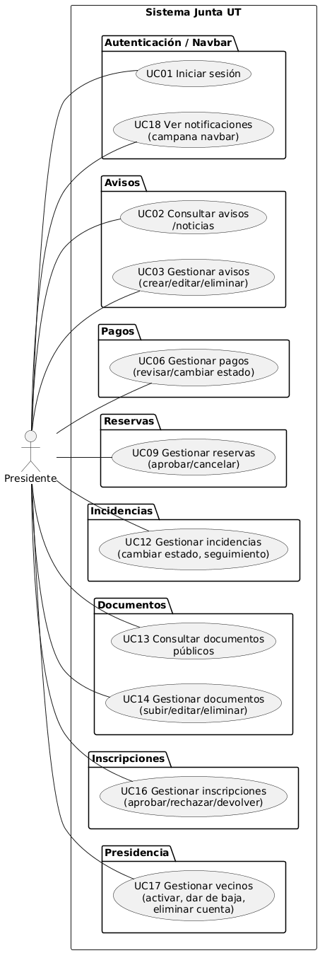
Presidente:
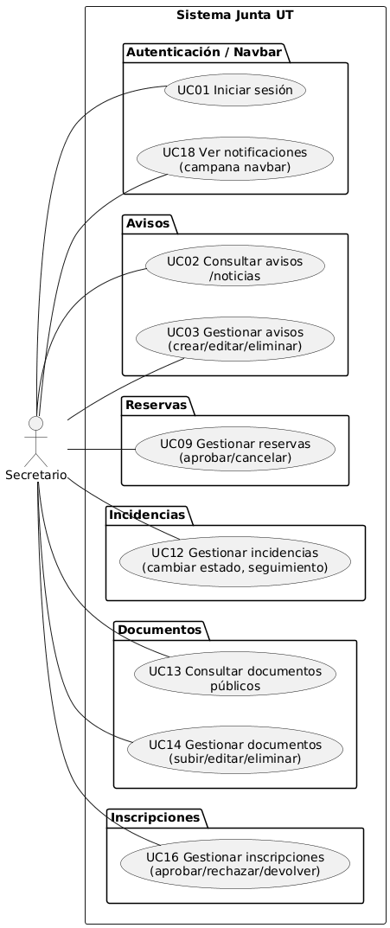
Secretario:

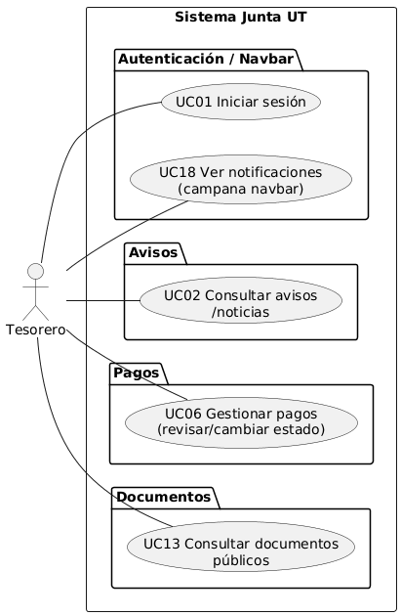
Tesorero:

Delegado:
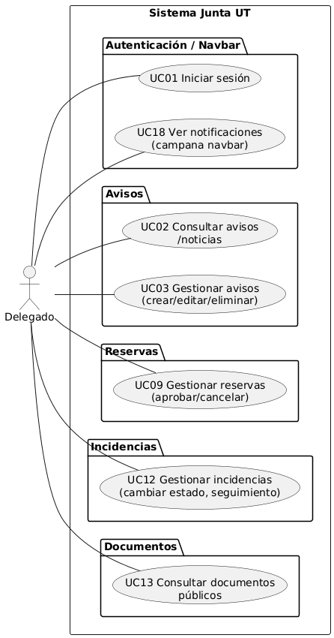

Casos de uso (con IDs y breve descripción)
- UC01. Iniciar sesión (Vecino / Directiva): Autenticar al usuario en el sistema para acceder a las funcionalidades según su rol.
- UC02. Consultar avisos/noticias (Vecino / Directiva): Ver el listado y el detalle de avisos y comunicados publicados por la directiva.
- UC03. Gestionar avisos (Directiva): Crear, editar y eliminar avisos/comunicados que serán visibles para los vecinos.
- UC04. Ver mis pagos (Vecino): Consultar las deudas asociadas a reservas u otros cobros, con su estado actual.
- UC05. Subir comprobante de pago (Vecino): Adjuntar el archivo de comprobante de transferencia para que el tesorero valide el pago.
- UC06. Gestionar pagos (Directiva – principalmente Tesorero/Presidente): Revisar comprobantes y actualizar el estado del pago (aprobado, rechazado, observado, pendiente, etc.).
- UC07. Ver mis reservas (Vecino): Visualizar el historial de reservas realizadas por el vecino, con sus fechas, recursos y estados.
- UC08. Solicitar reserva de recurso (Vecino): Enviar una solicitud de reserva de cancha, salón u otro recurso comunitario.
- UC09. Gestionar reservas (Directiva): Aprobar o cancelar solicitudes de reserva, aplicando las reglas definidas por la junta.
- UC10. Ver mis incidencias (Vecino): Consultar las incidencias reportadas por el vecino y su estado (abierta, en gestión, resuelta, etc.).
- UC11. Reportar incidencia (Vecino): Registrar una nueva incidencia, indicando título, descripción y foto opcional.
- UC12. Gestionar incidencias (Directiva): Revisar incidencias reportadas, cambiar su estado, priorizar y hacer seguimiento.
- UC13. Consultar documentos públicos (Vecino / Directiva): Acceder y descargar documentos publicados (actas, reglamentos, comunicados oficiales, etc.).
- UC14. Gestionar documentos (Directiva – Secretario/Presidente): Subir, actualizar o eliminar documentos que se ponen a disposición de la comunidad.
- UC15. Enviar solicitud de inscripción / validación domicilio (Vecino): Completar el formulario y adjuntar la boleta de servicio para que la directiva valide el domicilio del vecino.
- UC16. Gestionar inscripciones (Directiva – principalmente Secretario/Presidente): Revisar evidencias de domicilio y aprobar, rechazar o devolver solicitudes de inscripción.
- UC17. Gestionar vecinos (Directiva – Presidente): Activar, dar de baja o eliminar cuentas de vecinos, generando la notificación correspondiente por correo.
- UC18. Ver notificaciones (Vecino / Directiva): Consultar las notificaciones mostradas en la campana del navbar, revisar el detalle y marcarlas como leídas.

Stack tecnológico

Frontend
- Opción A (simple/rápida): Sitio server-rendered con plantillas (HTML + CSS + JS).
  - Framework de vistas: el propio del backend (p. ej., Django templates).
  - UI: Bootstrap/Tailwind.
  - Pros: menos piezas, curva rápida, ideal para MVP accesible.
- Opción B (SPA/Interfaz rica): Framework JS (React/Vue) consumiendo API.
  - Pros: UX muy fluida; Contras: más complejidad (deploy, estado, SEO).

Backend (API + vistas)
- Framework web MVC con autenticación, ORM y migraciones.
  - Ejemplos: Django, Laravel, Spring Boot, .NET, etc.
  - Exponer API REST.

Base de datos
- Relacional: Supabase (usa PostgreSQL como motor subyacente) MySQL/MariaDB u Oracle.
- Cache/colas (opcional): Redis, para notificaciones/colas.

Infraestructura
- Contenedores: Docker (dev y prod).
- CI/CD: GitHub Actions / GitLab CI.
- Hosting: proveedor cloud (Railway/Render/Fly.io) o on-premise.
- Dominios/SSL: reverse proxy con HTTPS.

Funcionalidades de apoyo (agnósticas)
- Email SMTP (notificaciones).
- Generación de PDF.
- Mapas para incidencias (OpenStreetMap/Leaflet).
- Accesibilidad: cumplir WCAG 2.1/2.2 AA (alto contraste, teclado, textos alternativos).
- Seguridad: TLS, roles/permiso, protección XSS/CSRF/SQLi, auditoría.

Arquitectura del Sistema

Enfoque arquitectónico: Modelo–Vista–Controlador (MVC)
El sistema adoptará una arquitectura Modelo–Vista–Controlador (MVC), que separa responsabilidades en tres capas principales para favorecer mantenibilidad, pruebas y evolución incremental.
Nota sobre Django (MTV): Aunque Django utiliza el patrón MTV (Model–Template–View), el mapeo con MVC es directo:
- Model (MVC) ↔ Model (Django)
- View (MVC) ↔ Template (Django)
- Controller (MVC) ↔ View/URLs (Django) (las “views” de Django actúan como controladores; el enrutador urls.py direcciona).

Objetivos
- Aislar lógica de negocio y reglas de dominio en Modelos/Servicios.
- Mantener Controladores delgados (coordinan flujos, validan entrada/salida).
- Centralizar la presentación en Vistas/Plantillas accesibles y responsivas.

Capas y responsabilidades

1) Modelo (Dominio + Persistencia)
- Entidades principales: Usuario/Rol/Permiso, Vecino, Domicilio, Evidencia, Certificado, Verificación Certificado, Recurso, Reserva, Incidencia, Noticia, Auditoría, Configuración.
- Responsabilidades:
  - Reglas de negocio y validaciones (clean(), constraints a nivel de BD).
  - ORM Django (migraciones, relaciones, restricciones de unicidad/anti-solape).
  - Servicios de dominio (por ejemplo: generación de folio, verificación de reservas).
- Persistencia: Base de datos Supabase (PostgreSQL gestionado) - Plan gratuito (free tier).

2) Controlador (Coordinación de casos de uso)
- Elementos: views.py (o Views de DRF si se expone API), urls.py, formularios/serializers.
- Responsabilidades:
  - Orquestar cada caso de uso (solicitar certificado, aprobar, emitir PDF; crear reserva con anti-solape; registrar incidencia con fotos).
  - Validación de entrada/salida, manejo de estados, autorización por rol (RBAC).
  - Integraciones: envío de emails (SMTP), generación de PDF, almacenamiento de evidencias.

3) Vista (Presentación)
- Elementos: plantillas Django (HTML + CSS + JS), componentes de UI (Bootstrap/Tailwind), páginas públicas (noticias, verificación de certificados) y privadas (paneles de gestión).
- Responsabilidades:
  - Renderizar datos ya preparados por el Controlador.
  - Accesibilidad (WCAG 2.2 AA): alto contraste, navegación por teclado, textos alternativos, modo adulto mayor.

Mecanismos transversales
- Seguridad: autenticación, autorización por roles/grupos, CSRF, validación server-side, headers seguros, cifrado TLS.
- Auditoría: registro de acciones críticas (quién, qué, cuándo, IP).
- Errores y logging: captura centralizada, trazas, alertas en fallos de envío de correo o generación de PDF.
- Configuración: variables de entorno (secretos, SMTP, base de datos), perfiles dev/staging/prod.
- Rendimiento: consultas selectivas, índices en campos de búsqueda (RUT, folio, fechas), cache puntual si es necesario.
- Pruebas: unitarias (modelo/servicios), integración (views/API), E2E (flujos clave).

Flujo de solicitud típico (ejemplo: emitir certificado)
- Vecino crea solicitud de certificado (Vista → Controlador).
- Controlador valida entrada, consulta Modelo, persiste solicitud y notifica recepción.
- Directorio aprueba/rechaza (Controlador aplica reglas del Modelo).
- Servicio de certificados genera PDF, guarda evidencias y folio único (Modelo).
- Controlador envía email al vecino y expone /verify/<folio> (Vista pública para terceros).

Justificación de MVC para este proyecto
- Encaja con Django y su patrón MTV, manteniendo una separación clara de responsabilidades.
- Favorece la iteración incremental: cada módulo (padrón, certificados, reservas, incidencias) se incorpora sin afectar al resto.
- Mejora pruebas y mantenimiento: modelos y servicios probables con unit tests; controladores delgados; vistas simples.
- Escalable: permite exponer API REST sin romper la división por capas.

Cronograma

Cronograma (12 semanas, Iterativa-Incremental)

Hitos globales
- H0 – Inicio (semana 1): Definición del alcance, plan de trabajo y configuración del entorno.
- H1 – Versión base (semana 6): Trámites y comunicación operativos.
- H2 – Beta funcional (semana 10): Reservas e incidencias completas.
- H3 – Entrega final (semana 12): Producto completo, pruebas y documentación.

Plan por iteración (objetivo, tareas clave, entregables)
Iteración 0 (Semana 1) – Incepción y preparación
- Objetivo: Base del proyecto, lineamientos iniciales, backlog priorizado.
- Claves: Kick-off, setup del repositorio, configuración de entorno y base de datos.
- Entregables: Documento de plan, repositorio y pipeline, política de ramas.
Iteración 1 (Semanas 2–3) – Autenticación y padrón
- Objetivo: Implementar acceso seguro y gestión básica de vecinos.
- Claves: Autenticación de usuarios, modelos de vecinos y flujo de inscripción.
- Entregables: Módulo de inscripción/validación y padrón con búsqueda/exportación.

Iteración 2 (Semanas 4–5) – Documentos y avisos
- Objetivo: Trámite de certificados y comunicación básica.
- Claves: Flujo solicitud–aprobación de certificados, generación de PDF, módulo de avisos.
- Entregables: Certificados verificables + módulo de noticias.
Iteración 3 (Semanas 6–7) – Correos y documentos
- Objetivo: Comunicación con vecinos y trazabilidad de trámites.
- Claves: Notificaciones por email, vista de “avisos”, bitácora de auditoría.
- Entregables: Seguimiento end-to-end de trámites con notificaciones.
Iteración 4 (Semanas 8–9) – Reservas (anti-solape)
- Objetivo: Gestión de recursos comunitarios evitando solapamientos.
- Claves: Modelos de recursos y reservas, validación de conflictos, aprobación/rechazo.
- Entregables: Calendario digital de reservas operativo.
Iteración 5 (Semanas 10–11) – Incidencias
- Objetivo: Reporte de incidencias con fotos y mejoras de inclusión digital.
- Claves: Módulo de incidencias en mapa, formulario con foto y ubicación, interfaz accesible.
- Entregables: Módulo de incidencias.

Iteración 6 (Semana 12) – Cierre y documentación
- Objetivo: Consolidar, probar y documentar el sistema.
- Claves: Pruebas completas, manual de usuario, guía de despliegue, presentación final.
- Entregables: Versión final del sistema + documentación y evidencias.

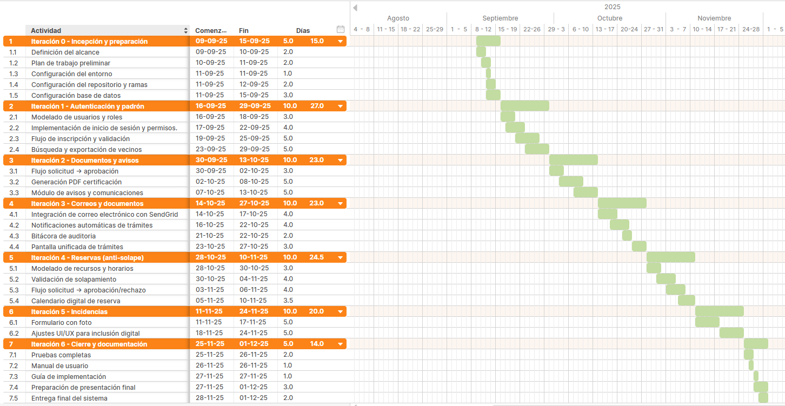

Iteración | Semanas | Objetivo | Entregables | Evidencias/Hito
0 | 1 | Incepción y preparación | Plan v1, repos/CI, Docker dev | Backlog priorizado, acta Kick-off
1 | 2–3 | Auth + padrón | Inscripción/validación, padrón CRUD | Tests auth/CRUD, guía padrón
2 | 4–5 | Certificados + noticias | PDF con, endpoint /verify, módulo de noticias | Swagger/E2E, demo interna
3 | 6–7 | Notificaciones | Emails, “Avisos”, bitácora | Logs/envíos, H1: MVP base
4 | 8–9 | Reservas (anti-solape) | Calendario, aprobación/rechazo | Tests anti-solape, manual
5 | 10–11 | Incidencias + accesibilidad | Módulo de incidencias en mapa, modo accesible | SUS/encuestas, H2: Beta
6 | 12 | Cierre y defensa | Release, ERS, manuales, video | Reportes pruebas, H3: Final

Dependencias y buffers
- Dependencias:
  - Reservas depende de auth/padrón (S1) y notificaciones (S3).
  - Incidencias depende de padrón (S1) y noticias opcional (comunicación).
- Buffer de riesgo: 10–15% del tiempo de cada sprint (no planificar al 100%).
- Criterios de “Hecho” (DoD): código, pruebas, documentación mínima, desplegado en staging.

RACI (ligero, metodología iterativa-incremental)
- Equipo de desarrollo (Miguel / William): Responsables de análisis, implementación, pruebas y documentación (R/A).
- Docentes supervisores: Revisan avances en los hitos H1/H2/H3, validan entregables y entregan retroalimentación (C/I).
- Stakeholders secundarios (ej. junta piloto, si aplica): Pueden entregar feedback opcional sobre la utilidad del sistema, pero no intervienen en la planificación (C).

Costos - Sistema unidad territorial
1. Infraestructura (Cloud / Hosting)
Concepto | Alternativa (MVP) | Estimación mensual
Hosting Web/App | Railway/Render (free/low tier) | $0 Pesos
Base de Datos PostgreSQL | Incluida en hosting (tier free/low) | $0 Pesos
Almacenamiento archivos (evidencias/fotos) | S3-compatible (Cloudflare R2, 10GB free) | $0 Pesos
CDN/SSL | Cloudflare / Vercel SSL gratis | $0 Pesos
Dominio personalizado (opcional) | .cl o .com | $0 Pesos

Total Infraestructura (MVP): $0 Pesos
2. Herramientas de apoyo
Herramienta | Uso | Costo
GitHub / GitHub Actions | Control de versiones + CI/CD | $0 (plan free)
Docker | Entorno dev/prod | $0 Pesos
Django + DRF + librerías (open source) | Backend + API | $0 Pesos
Bootstrap/Tailwind, Leaflet, WeasyPrint | UI, mapas, PDF | $0 Pesos
Mailtrap (desarrollo SMTP) | Testing correos | $0 Pesos
SendGrid/Resend (prod SMTP) | Envío notificaciones reales | $0 (Plan Free)
Herramientas de pruebas (pytest, axe, Selenium/Playwright) | Testing | $0

Total Herramientas: $0 Pesos

3. Costos de gestión de riesgos y pruebas
- Tiempo de desarrollo (principal costo):
  - 12 semanas × ~25 h/semana × 2 integrantes.
  - 600 horas hombre.
  - Valor referencial (si fuese proyecto real, $8.000 CLP/hora → $4.800.000 CLP).
- Pruebas de usabilidad con vecinos/adultos mayores:
  - 3–5 participantes, voluntarios.
  - Costo: $0 (si es colaboración) o simbólico (colación/transporte).
- Mitigaciones de riesgos técnicos:
  - Backups diarios (automatizado, incluido en hosting).
  - Control de versiones + pipeline (sin costo extra).
  - Plan B de hosting (migrar entre Railway, Render, Fly.io).
  - Pruebas automáticas + checklist OWASP básico.

4. Desglose de trabajo (EDT) y estimación de costos
- Estructura de desglose de trabajo (EDT): Con el fin de obtener una estimación más precisa de los costos, se elaboró un diagrama EDT que organiza el proyecto en cinco paquetes principales: preparación e inicio, desarrollo de módulo, infraestructura y despliegue, pruebas y validación, y finalmente documentación y cierre. Cada paquete se divide en tareas específicas, a las cuales se les asignó una estimación de horas hombre según su complejidad y alcance.
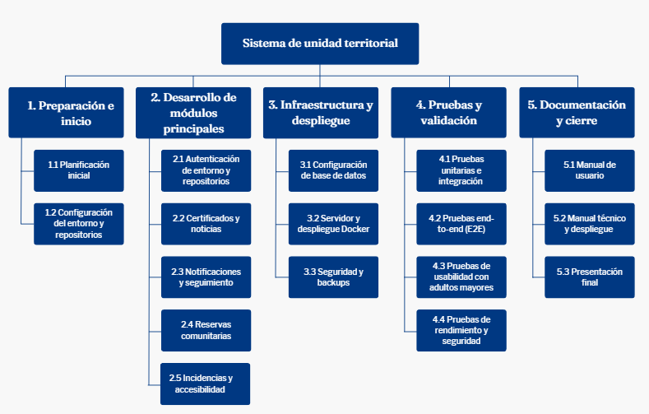
- Estimación de horas y costos por tarea: El EDT permitió distribuir de manera proporcional las 600 horas hombre planificadas. Aplicando una tarifa referencial de $8.0000 CLP/hora, se obtiene un costo total estimado de $4.800.000 CLP.
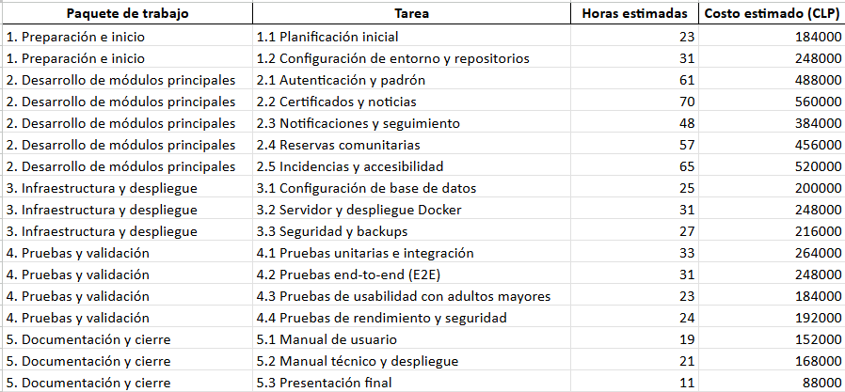
4. Resumen de costos
- Infraestructura: $0
- Herramientas: $0
- Tiempo de desarrollo (valor de referencia): 600 horas hombre.
- Otros: $0

Gestión de Riesgos

1) Matriz de evaluación
- Probabilidad (P): Baja (1), Media (2), Alta (3)
- Impacto (I): Bajo (1), Medio (2), Alto (3)
- Severidad (S): P × I → Bajo (1–2), Medio (3–4), Alto (6–9)
2) Registro de riesgos
ID | Riesgo | Causa | Consecuencia | P | I | S | Señales tempranas | Mitigación (ex-ante) | Contingencia (ex-post) | Responsable
R1 | Retraso por curva de librerías (PDF/Leaflet) | Falta de experiencia | Bloqueo de funcionalidades clave | 2 | 3 | 6 | PRs lentos, issues abiertos >3 días | Prototipos tempranos (Spike) en S2; librería alternativa lista | Simplificar PDF (plantilla básica) y posponer estilos | William
R2 | Choque de reservas por error lógico | Validación incompleta | Conflictos y quejas de usuarios | 2 | 3 | 6 | Casos duplicados en QA | Doble validación: clean() + constraint SQL | Revisión manual por admin + script para detectar solapes | Miguel
R3 | Incidencias sin fotos válidas | Datos erróneos | Tickets inutilizables | 2 | 2 | 4 | lat/lon fuera de rango | Validar polígono territorial en servidor | Corrección manual en tablero | William
R4 | Vulnerabilidades OWASP comunes | Inputs no validados | Exposición de datos | 1 | 3 | 3 | Hallazgos en checklist | Validación server-side + SecurityMiddleware | Hotfix + bloqueo temporal de endpoint | Miguel
R5 | Rotura de compatibilidad entre sprints | Cambios de esquema/API | Re-trabajo | 2 | 2 | 4 | Tests quebrándose | Migraciones controladas + contratos DRF | Feature flags y versión API | William
R6 | Falta de evidencias para la defensa | Olvido de reportes | Mala evaluación | 2 | 2 | 4 | Sprint sin adjuntos | Plantilla de evidencias por sprint | Recopilación final + anexo | Miguel
R7 | Retrasos por dependencias externas (SMTP/S3) | Corte del proveedor | Notificaciones fallan | 2 | 2 | 4 | Timeouts frecuentes | Retrys + colas y fallback SMTP | Reintentos manuales y reenvío | William

Buffers: reservar 10–15% del tiempo por sprint para incertidumbres (riesgos R1, R4 y R8).

Revisión: actualizar matriz en cada Sprint Review (cambiar P/I/S según avance).

Plan de Pruebas

1) Estrategia
- Niveles:
  - Unitarias (modelo/servicios Django): validaciones clean(), reglas de negocio, utilidades.
  - Integración (DRF/ORM): endpoints clave y transacciones.
  - E2E (flujo completo): usuario → solicitud → aprobación → PDF→ verificación.
  - UAT (aceptación con usuarios): directiva y 3–5 vecinos/adultos mayores.
- Tipos: funcionales, accesibilidad, rendimiento, seguridad, compatibilidad (navegadores y móviles), datos (backup/restore).

2) Criterios de entrada/salida
- Entrada (para iniciar pruebas de sprint):
  - Historias con criterios de aceptación definidos, endpoints/vistas listos en staging.
  - Datos semilla disponibles.
- Salida (para dar por “Hecho”):
  - Pruebas unitarias verdes, cobertura mínima ≥ 60% backend (objetivo 70%).
  - 0 defectos críticos/altos abiertos.
  - Evidencias: capturas, reporte pytest, logs de despliegue.

3) Métricas de calidad
- Cobertura backend: ≥ 60% (target 70%).
- p95 de respuesta: < 800 ms (RNF01) en operaciones estándar.
- SUS (usabilidad): ≥ 80 con directiva (RNF05).
- Accesibilidad: WCAG 2.1/2.2 AA en vistas principales (RNF06).
- Defectos por severidad: 0 críticos al release.

4) Herramientas
- pytest, pytest-django, factory_boy (fixtures).
- django-test + Client para vistas/DRF.
- Playwright (opcional) para E2E.
- axe-core (revisión accesibilidad, manual + extensión).
- k6/Locust para carga básica (picos de 30–50 usuarios).
- OWASP ZAP (scan básico de seguridad).

5) Plan de pruebas por área

Área | Objetivo | Casos clave | Evidencia
Autenticación/RBAC | Acceso por rol | Login, recuperación, acceso denegado (403) | Reporte pytest + capturas
Padrón (Vecino) | CRUD correcto | Alta/validación, edición, exportación CSV | Logs y CSV generado
Certificados | Emisión y verificación | Solicitar→aprobar; PDF; /verify/<folio> | PDF generado
Noticias/Avisos | Publicación | Crear/editar/publicar; vista pública | Capturas de portada
Reservas | Anti-solape | Crear 2 reservas solapadas mismo recurso → bloquear | Prueba que falla/OK + constraint SQL
Incidencias | fotos | Reporte con foto | listado
Notificaciones | Emails eventos | Envío en aprobación/rechazo; logs SMTP | Log de Mailtrap
Auditoría | Trazabilidad | Registro de acciones críticas | Export de logs

6) Casos de prueba esenciales (detallados)
CT-001 – Emisión de certificado
- Pre: Vecino APROBADO, solicitud creada.
- Pasos: Aprobar solicitud → generar PDF → obtener folio → abrir /verify/<folio>.
- Resultado esperado: PDF con folio/fecha; verificación “Válido” vía web; registro en auditoría.
CT-002 – Prevención de doble reserva
- Pre: Recurso “Cancha A”; reserva A [10:00–11:00] aprobada.
- Pasos: Intentar crear reserva B [10:30–11:00] mismo recurso.
- Resultado: Bloqueo con mensaje de conflicto; no se crea registro (pasa validación de modelo y constraint en DB).
CT-003 – Incidencia con fotos
- Pre: Mapa operativo; polígono de unidad territorial configurado (server).
- Pasos: Cargar foto, indicar categoría, fijar marcador, enviar.
CT-004 – Seguridad básica
- Pre: Usuario sin rol de aprobación.
- Pasos: Intentar acceder a vista de “Emitir certificado”.
- Resultado: 403 Forbidden; evento en bitácora.
CT-005 – Rendimiento (smoke)
- Pre: Entorno staging con datos semilla.
- Pasos: 30 usuarios concurrentes, 5 min, mix de operaciones (login, listar noticias, crear incidencia).
- Resultado: p95 < 800 ms; tasa de error < 1%.

7) Severidad y SLA de defectos
- Crítico: caída, pérdida de datos, seguridad → corregir antes del release del sprint.
- Alto: bloquea función clave → corregir dentro del sprint.
- Medio: workaround disponible → planificar siguiente sprint.
- Bajo: cosmético → backlog.

8) Datos de prueba
- Semillas mínimas: 1 admin, 5 vecinos, 1 recurso, 3 incidencias.
- Archivos Dummy: evidencias PDF/JPG, fotos PNG de 200–500KB.
- Certificados de prueba: folios simulados.

9) Ambiente de pruebas
- Entorno staging igual a producción (PostgreSQL, configuración similar).
- Backups habilitados.
- SMTP configurado hacia Mailtrap.
- Logging y métricas activas.

Conclusión
La elaboración de este plan de proyecto permitió establecer una visión clara, estructurada y realista del Sistema Unidad Territorial, definiendo el problema a resolver, los requerimientos funcionales y técnicos, y la estrategia metodológica para abordar el desarrollo. A lo largo del proceso, el plan sirvió como guía central para priorizar funcionalidades, organizar iteraciones y gestionar los riesgos asociados a la construcción de una solución tecnológica para las juntas de vecinos.
Si bien algunas funcionalidades planteadas inicialmente fueron modificadas, simplificadas o reprogramadas durante la ejecución, estas decisiones respondieron a criterios de priorización, viabilidad técnica y enfoque en lograr un MVP funcional y usable dentro del tiempo disponible. El uso de la metodología iterativa e incremental permitió adaptar el alcance conforme avanzó el proyecto, facilitando la incorporación de nuevas necesidades surgidas en el desarrollo como el módulo de pagos con comprobantes y la eliminación de elementos no esenciales para el funcionamiento actual de la plataforma.
En su estado final, el sistema implementado mantiene la esencia y los objetivos principales definidos en este plan: digitalizar trámites y procesos comunitarios, mejorar la comunicación interna, fortalecer la transparencia en la gestión y facilitar la participación de vecinos y directiva. Al mismo tiempo, sienta las bases para futuras extensiones, incluyendo accesibilidad avanzada, verificación de certificados, paneles estadísticos, pagos electrónicos integrados y funcionalidades adicionales de comunicación o transparencia.
En conclusión, el plan de proyecto cumplió su rol como documento rector del desarrollo, permitiendo organizar el trabajo, reducir incertidumbres y asegurar coherencia entre el diseño propuesto y la solución desarrollada. La adaptación realizada durante el proceso representa una evolución natural del proyecto, alineada con las necesidades reales de la junta de vecinos y con los objetivos académicos que guiaron este trabajo.

Anexos

Anexo 1 – Documentación iterativa incremental e Informe Final del Sistema
Disponible en:
Documentacion iterativa incremental

